Escola Municipal de Educação Básica Alfredo Gomes
Catanduvas, novembro de 2020.
Diretora: Ivânia Aparecida Nora
Assessora Técnica Pedagógica: Simone Andréa Carl
Assessora Técnica Administrativa: Tania N. de Ávila
Professora: Neusa Aparecida Rigo Fabro
Turma: 3º ano 2 Matutino

Atividade de aprendizagem a distância 31 – Geometria está em tudo

Olá amada criança e família! Segue a sequência de atividades para estudo na semana de 02/11 a 06/11. As orientações, informações e dúvidas serão pelo WhatsApp, no grupo e privado. Uma semana abençoada a todos!!

- Nesta semana vamos aprender a localização e movimentação de pessoas ou objetos no espaço que nos cerca. Para isso precisamos identificar, representar e descrever trajetos de pessoas ou objetos com base em diferentes pontos de referência. Sabemos que os alunos, antes da pandemia, realizam diferentes trajetos todos os dias para chegarem até a escola. Junto com sua família, leia e converse sobre cada questão:
- Todos alunos faziam o mesmo trajeto que você para chegar até a escola?
- Todos os alunos gastavam o mesmo tempo para chegar na escola?
- Será que podemos indicar o percurso que fazíamos de casa até a escola através de um mapa?
- Uma pessoa que não conhece o lugar conseguirá entender e utilizar esse mapa para chegar na escola?
- Há caminhos diferentes para sair da sua casa e chegar até na escola?
- Você sabe dar um ponto de referência para localização da nossa escola?
- A casa onde você mora tem um ponto de referência?

- Observe no mapa o trajeto que Joana realizava diariamente, a pé, de casa até a escola e responda:
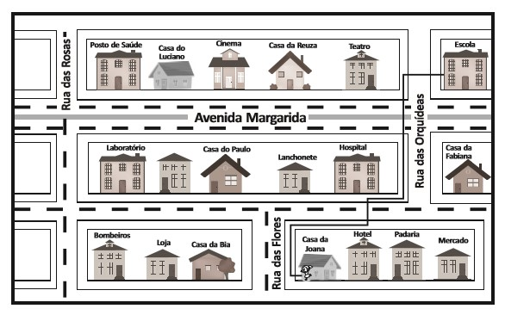
- Qual é a primeira rua que ela tem que caminhar? R.__________________________________________
- Ela tem que caminhar até o final da rua ou tem que mudar sua direção antes dela terminar?
R.__________________________________________________
- Para qual lado ela tem que virar para continuar o caminho? R.______________________________________
- Qual o nome desta rua? R.__________________________________________________
- Nesta rua você ela anda bastante ou pouco? R.__________________________________________
- Nesta rua existe alguma coisa muito interessante que você poderia me contar? R._____________________
__________________________________________________________________________________
- Quantas vezes ela muda de direção até chegar à escola? R.__________________________________________
- É possível fazer um caminho diferente? R.__________________________________________
- Como seria esse caminho? R._____________________________________________________________
__________________________________________________________________________________
- Esse caminho é mais curto ou mais longo? R.__________________________________________
- Se Joana precisar comprar algo na Loja que tem em sua rua antes de ir para a escola, ela precisará mudar seu trajeto? R.__________________________________________
- Joana combinou de passar na casa de Bia e de Luciano para irem juntos à escola. Que caminho ela fez?
R._____________________________________________________________________________
________________________________________________________________________________
- Agora imagine que você está hospedado no hotel que fica ao lado da casa da Joana e quer ir ao cinema. Que caminho você fará? R._________________________________________________________________
__________________________________________________________________________________
- Mesmo sem conhecer o lugar você consegue definir o melhor caminho a ser feito? Por que? R._____________
___________________________________________________________________________________
- Existe outro caminho? R.__________________________________________
- No mapa, trace o trajeto mais curto para Joana ir à casa de Reuza.

- Ter noção de direção (caminho, trajeto, rua, estrada) e sentido (direita, esquerda, em frente...) é fundamental para se localizar e se movimentar no espaço em que vivemos. Para ampliar o entendimento neste assunto, se puder, assista os vídeos que serão enviados no grupo da turma : Movimentação no espaço | Parte I https://www.youtube.com/watch?v=DG-sVCLDHdQ , e Movimentação no espaço | Parte II https://www.youtube.com/watch?v=KXRvlCQ4CMc.

- Para entender mais, realize com atenção as atividades das páginas 88 até 91, do seu livro de matemática Aprender Juntos.

- Para finalizar esta atividade, o desafio é você fazer um desenho bem caprichado, do caminho que fazia da sua casa até chegar a escola, quando vinha na aula todos os dias. Coloque nesse desenho algumas coisas que tem nesse trajeto e que você passava por elas para chegar a escola. Faça no seu caderno depois de escrever a data e seu nome completo.

Observação: Mande as fotos de todas as questões feitas, no WhatsApp 991375830 para a professora corrigir.

Fiquem bem, você e sua família!!! Um abraço!

